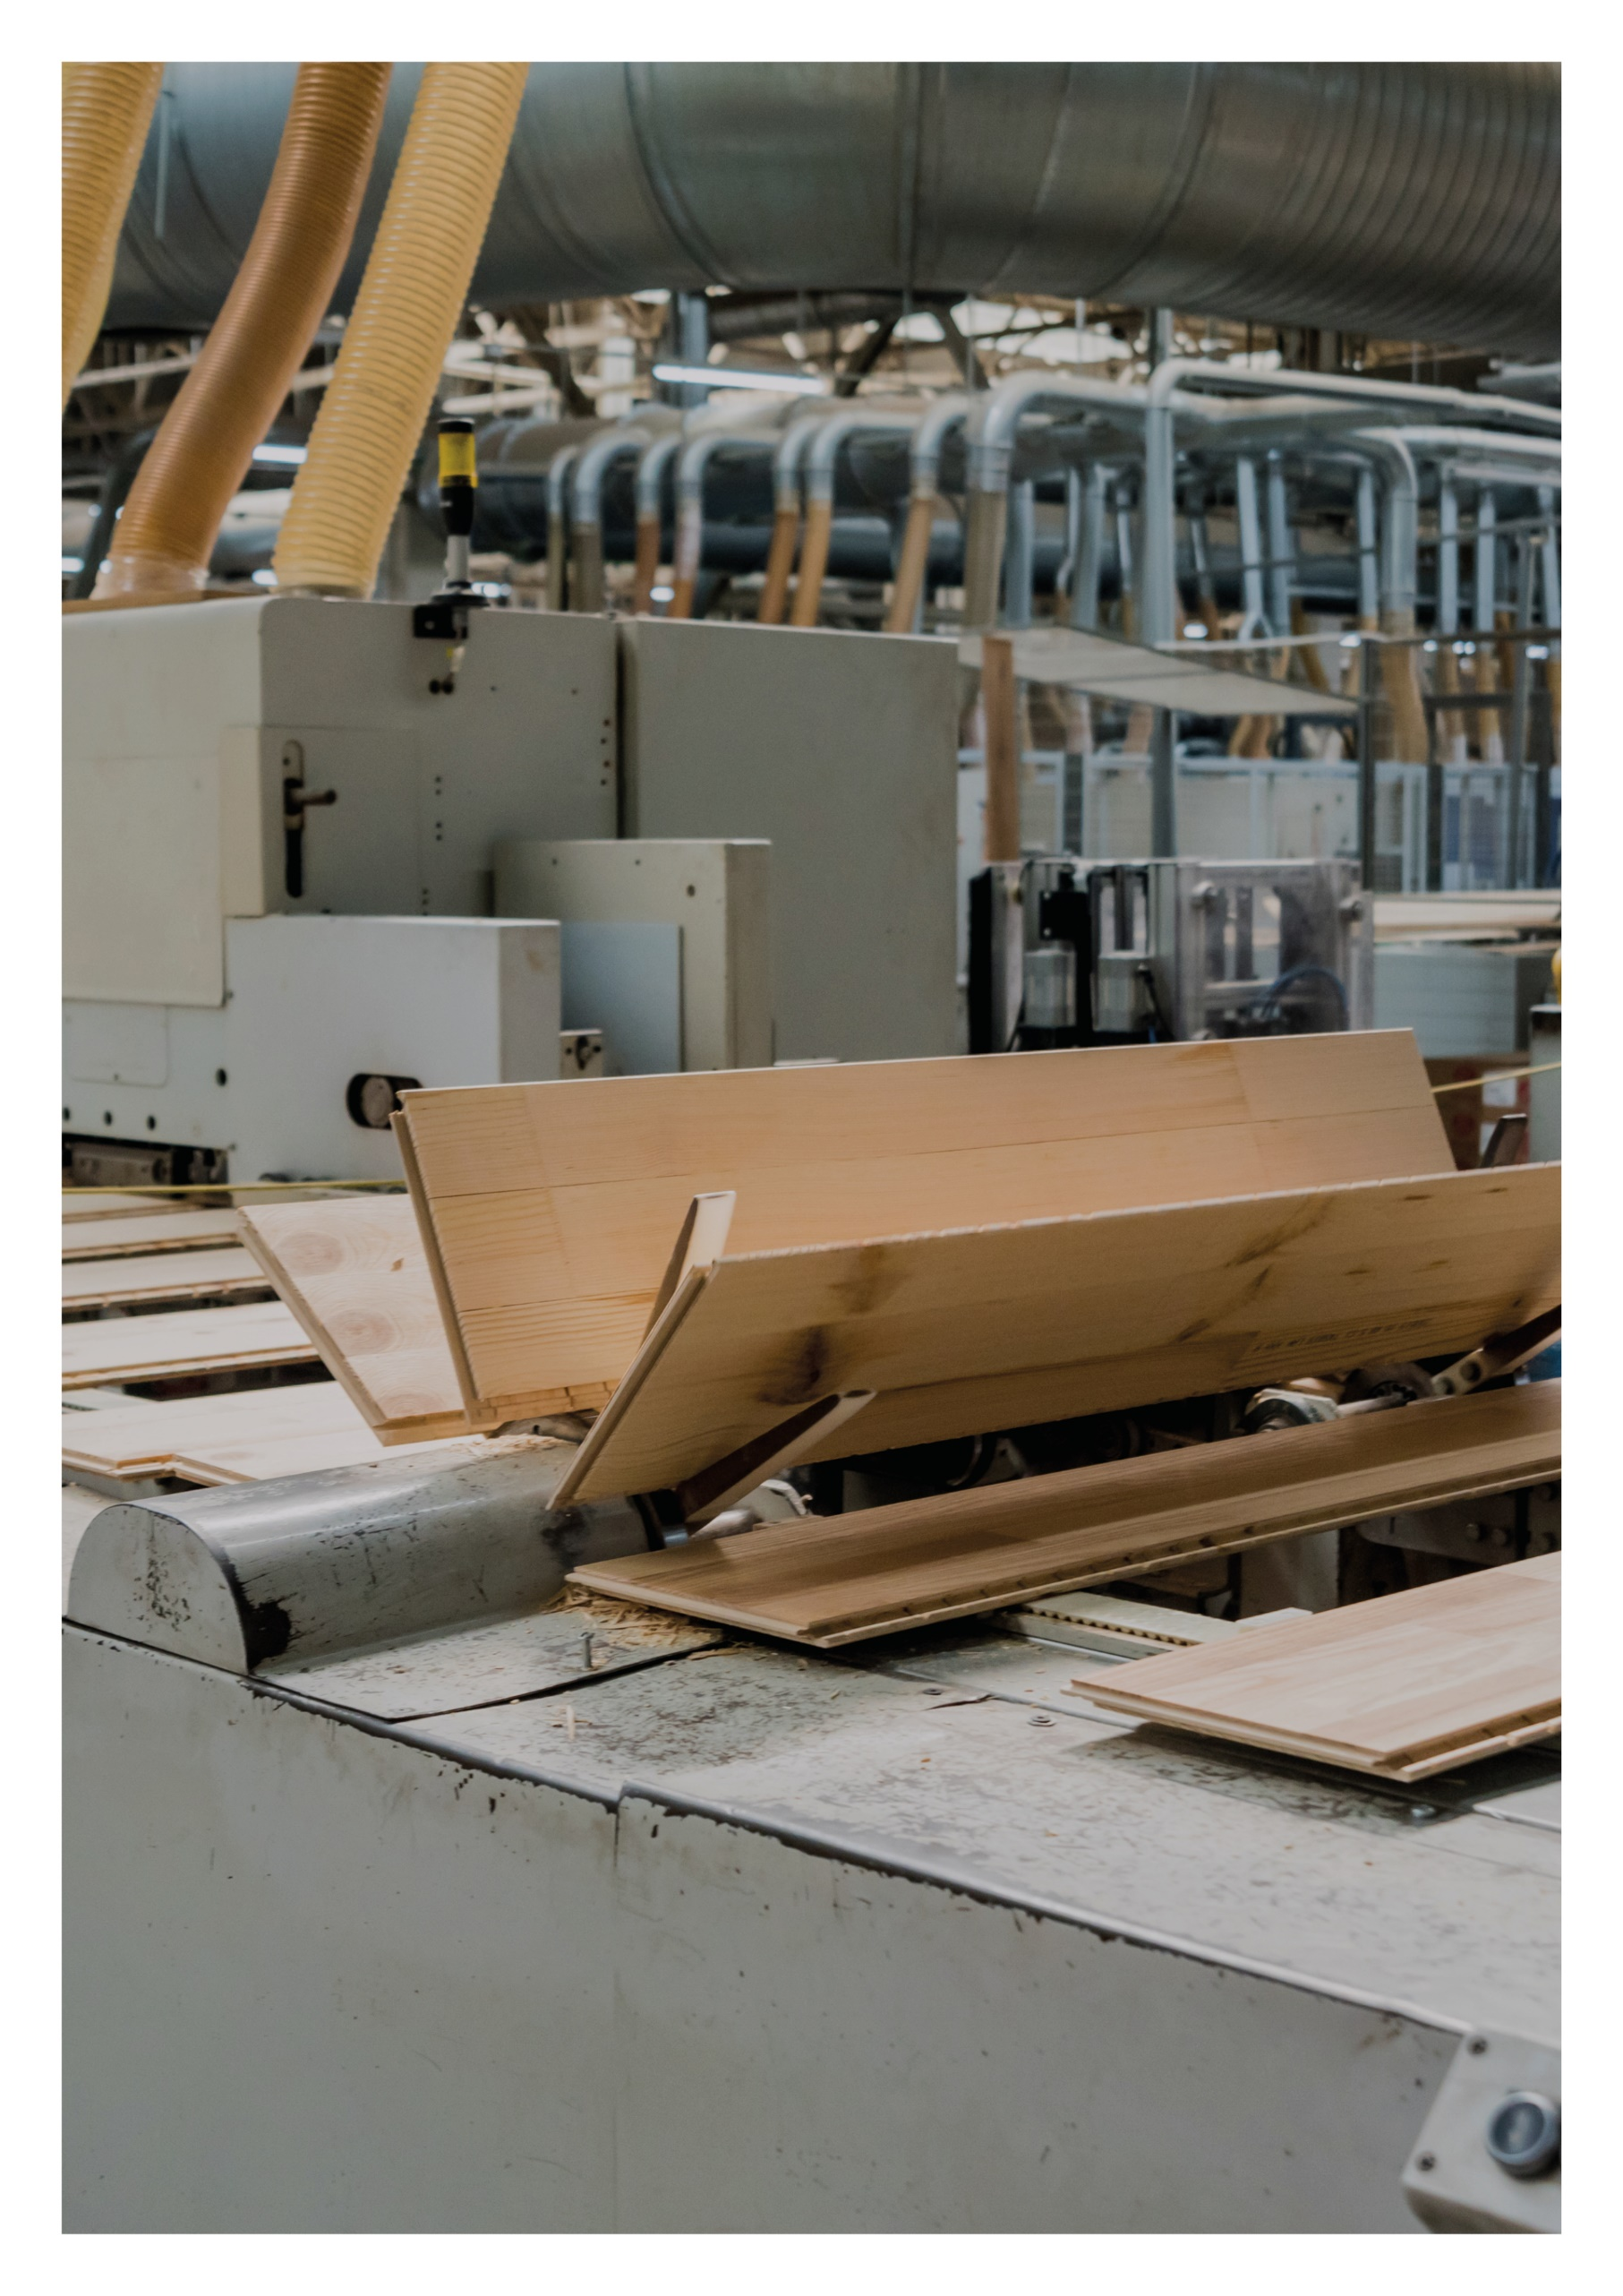

Esimerkkilaskelma

**Loven mitoitus ja vahvistaminen**

**23.09.2021**

Sisällys

1 LÄHTÖTIEDOT 3

2 KUORMAT 3

3 MATERIAALI 4

4 MITOITUS 4

4.1 LOVEN MITOITUS 4

4.2 LOVEN VAHVISTUS RUUVITANGOLLA 6

# LÄHTÖTIEDOT

Rakennuspaikka: Helsinki

Rakenne: Suora palkki, jossa lovi tuella

Seuraamusluokka: CC2

Normit: Puurakenteet: RIL 205-1-2017, SFS EN 1995-1-1, DIN EN 1995-1-1/2013-08, SFS

7027

Kuormat: RIL 201-1-2017, SFS EN 1990, SFS EN 1991-1-1, SFS EN 1991-1-3 ja SFS EN 1991-1-4

# KUORMAT

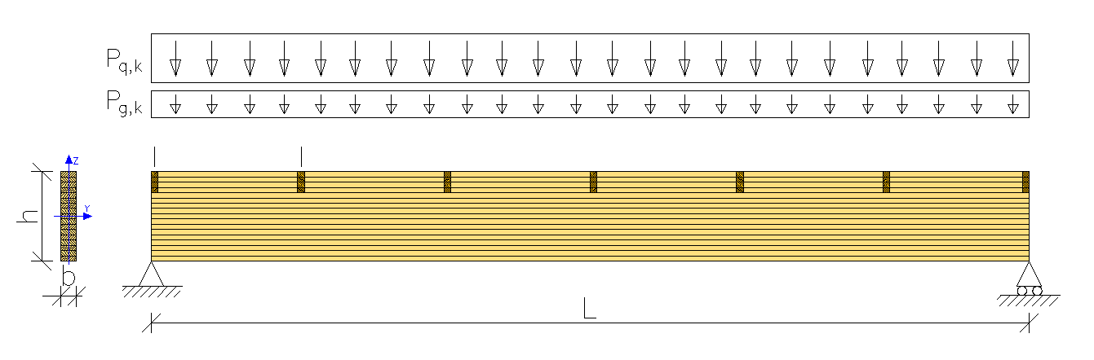

**Kuormitustapaus 1:** omapaino 100 % + lumi 100 %

LUMIKUORMA:

Lumikuorma maassa sk = 2,75 kN/m²

Katon muotokerroin  = 0,8 => lumikuorma katolla qs,k =  ∙ sk => 0,8 ∙ 2,75 kN/m² = 2,2 kN/m²

Palkkijako k/k 5000 mm ja kattorakenne (orret) 1-aukkoisia

* **Lumikuorma palkille, pq,s,k = k/k ∙ qs,k => 5 m ∙ 2,2 kN/m² = 11,0 kN/m**

OMAPAINO:

Yläpohjan omapaino gk,1 = 0,5 kN/m², lisäksi huomioidaan ripustuskuormat gk,2 = 0,5 kN/m²

Palkkijako k/k 5000 mm ja kattorakenne (orret) 1-aukkoisia

* pg,k,1 = k/k ∙ (gk,1 + gk,2) => 5 m ∙ (0,5 kN/m² + 0,5 kN/m²) = 5,0 kN/m

Palkin omapaino pg,k,2 ≈ 0,8 kN/m

* **Omapaino palkille pg,k = pg,k,1 + pg,k,2 => 5,0 kN/m + 0,8 kN/m = 5,8 kN/m**

VOIMASUUREET:

Kuorma murtorajatilassa: Pd = 1,5 x 11,0 kN/m + 1,15 x 5,8 kN/m = 23,2 kN/m Leikkausvoima, 

# MATERIAALI

**Liimapuupalkki GL30c 190x765**



palkin korkeus yli 600 mm

* taivutuslujuuden ominaisarvon korotuskerroin kh = 1,0

**Aikaluokka: Keskipitkä**

**Käyttöluokka: 1**

* kmod = 0,8

**Lujuus- ja jäykkyysominaisuudet**

* M = 1,25
* leikkauskestävyyden ominaisarvo fv,k = 3,5 N/mm²
* leikkauskestävyyden mitoitussarvo fv,d = kmod / M => 0,8 / 1,25 x 3,5 N/mm² = 2,24 N/mm²

# MITOITUS

## LOVEN MITOITUS

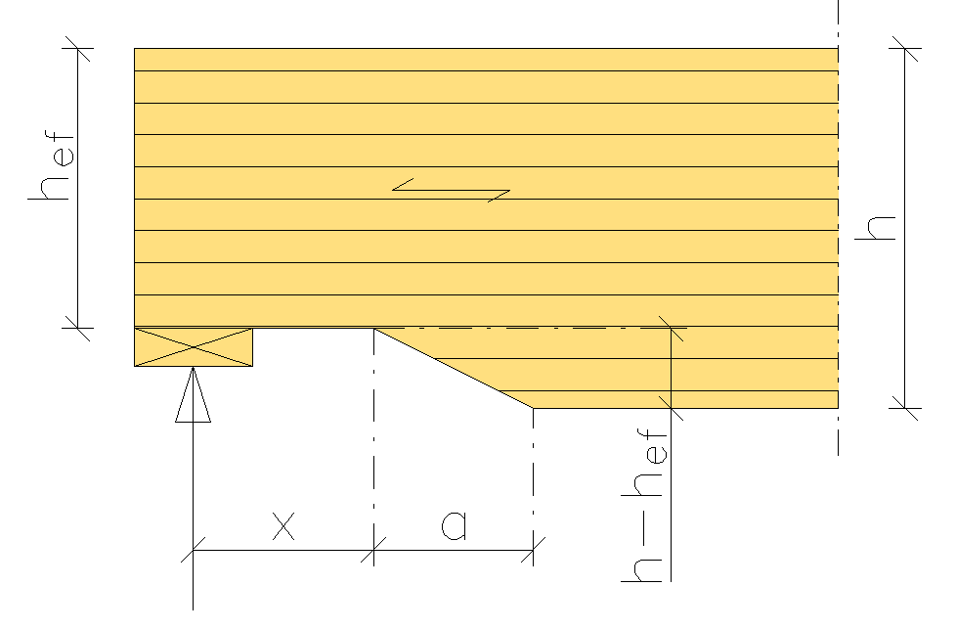

Seuraavan ehdon tulee täyttyä: 

, jossa

 kuitenkin enintään 1,0

, jossa







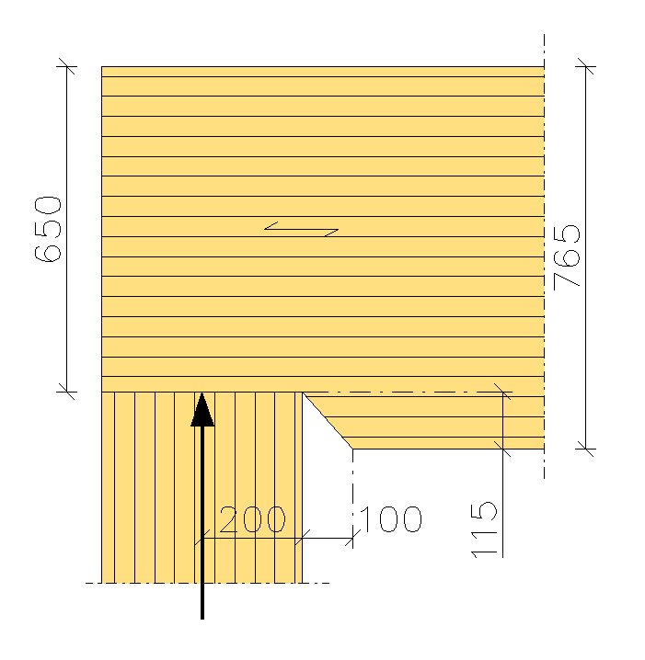

Tarkistetaan käyttöluokan vaatimus palkin teholliseen leveyteen 

Liimapuu ja käyttöluokka 1 => kcr = 1.0:



h = 765 mm

hef = 765 – 115 = 650 mm

x = 200 mm

a = 100 mm

h – hef = 115 mm





kn = 6,5



Tarkistetaan ehto:



* **Ei kestä** eli joudutaan vahvistamaan lovea

## LOVEN VAHVISTUS RUUVITANGOLLA

Loven vahvistaminen ruuvitangolla (SFS Intec WB-T-16x250), joka porataan palkin alapuolelta keskelle palkkia:

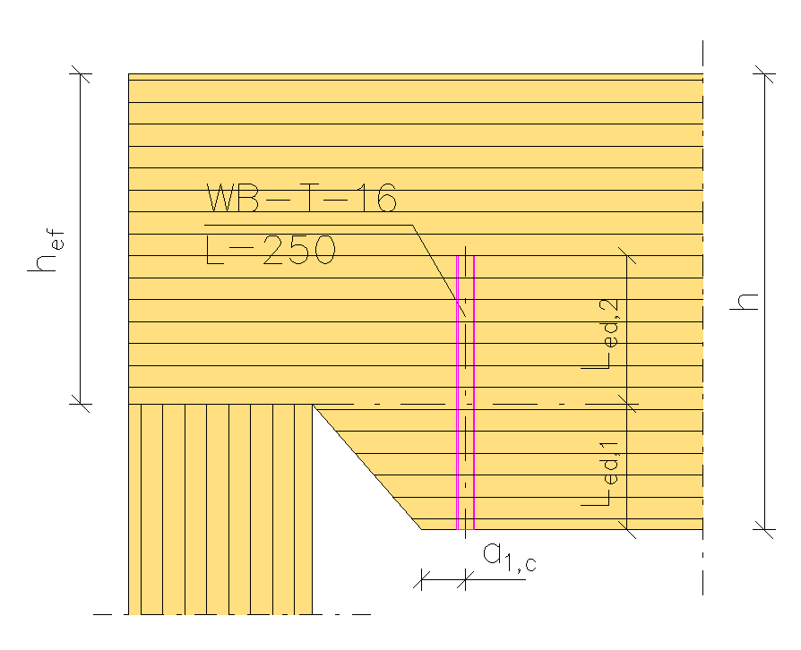

Vaatimus: Led,2 > Led,1 => (250 – 115) mm > 115 mm => OK! Lisäksi ruuvitangon etäisyys loven reunasta, a1,c > 40 mm

Lasketaan ruuville tuleva kuorma (DIN 1995-1-1/NA:2013-08 mukaan):



Yhden ruuvitangon vetokapasiteetti lasketaan



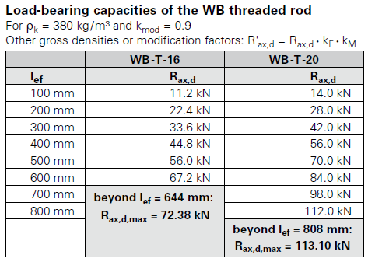

Kuva 1: SFS Intec:n suunnitteluohje

Interpoloidaan kapasiteetti tangon pituuden suhteen: (22,4 kN – 11,2 kN) / 10 x 1,15 + 11,2 kN = 12,5 kN

Lisäksi on huomioitava puun tiheys (interpoloidaan => kF = 1,055) ja aika- ja kosteusluokkakerroin (0,9 => 0,8 eli kM = 0,889):



